UNIVERSIDAD SAN GREGORIO DE PORTOVIEJO

TRABAJO DE GRADO

RIESGO PSICOSOCIAL EN TRABAJADORES DEL ÁREA ADMINISTRATIVA DE UNA EMPRESA PÚBLICA DE LA PROVINCIA DE MANABÍ

Autora

Dra. Paola Priscila Cueva García

Director de tesis

Dr. Fernando Vásconez Páliz. Phd.

Proyecto de investigación presentada como requisito para la obtención del título de Magister en Seguridad y Salud Ocupacional

Portoviejo – Manabí
2018-2019

ANEXO B1

UNIVERSIDAD SAN GREGORIO DE PORTOVIEJO

DIRECCIÓN DE POSTGRADOS

RIESGO PSICOSOCIAL EN TRABAJADORES DEL ÁREA ADMINISTRATIVA DE UNA EMPRESA PÚBLICA DE LA PROVINCIA DE MANABÍ

Autora

Dra. Paola Priscila Cueva García

Proyecto de investigación presentada como requisito para la obtención del título de Magister en Seguridad y Salud Ocupacional

Portoviejo – Manabí
2018-2019

ANEXO 2

© Derechos de autor: Según la actual Ley de Propiedad Intelectual, Art. 5:
“el derecho de autor nace y se protege por el solo hecho de la creación de la obra, independientemente de su mérito, destino o modo de expresión... El reconocimiento de los derechos de autor y de los derechos conexos no está sometido a registro, depósito, ni al cumplimiento de formalidad alguna.” (Ecuador. Ley de Propiedad Intelectual, Art. 5)

ANEXO 3

UNIVERSIDAD SAN GREGORIO DE PORTOVIEJO

DIRECCIÓN DE POSTGRADOS

HOJA DE APROBACION DE TESIS

RIESGO PSICOSOCIAL EN TRABAJADORES DEL ÁREA ADMINISTRATIVA DE UNA EMPRESA PÚBLICA DE LA PROVINCIA DE MANABÍ

Dra. Paola Priscila Cueva García
Eugenio Radames Borroto, Dr. PhD. _
Director de Postgrado
Luis Vásquez Zamora, Dr. PhD.
Coordinador Académico Maestría en en Seguridad y Salud Ocupacional
Janeth Salvador Moreno, Ing. Mg.
Directora en Maestría en Seguridad y Salud Ocupacional
okf

Portoviejo abril 2019

DEDICATORIA
El presente trabajo de investigación se lo dedico a mi hijo Sean Paul Reascos Cueva, mi amor bello e inspiración, el regalo más grande que Dios me pudo dar, mi fortaleza y toda la razón de mi existencia.

A mi madre Gari García Moreira, una mujer excepcional, uno de mis pilares, la cual guio mis pasos, quien con su confianza supo ser el sustento que necesitaba, y el apoyo incondicional para estar en los momentos que mi hijo me necesitaba y que yo no pude estar, por mi estudio.

A mi familia, amigos/as que creyeron en mí y que se alegraron con cada logro obtenido.

A todos quienes confiaron y supieron que iba a salir adelante, que las adversidades son muchas pero las ganas de superarse siempre van prevalecer.

Paola Priscila Cueva García

AGRADECIMIENTO

Agradezco a Dios por permitirme estar con salud, por ayudarnos ante cualquier adversidad, sobre todo por cuidarme y cuidar de mi hijo en los momentos en que no pude estar con él.

Agradezco y a la vez expongo mi admiración y respeto al Dr. Luis Vásquez, por sus enseñanzas y experiencias, que son vivencias reales que todo profesional experimenta una vez en su vida, pero que nos enseña a saber cómo continuar y mantenerse en un círculo en donde las oportunidades cada vez son menos, pero las exigencias no cesan.

Agradezco a mi tutor de tesis, el Dr. Fernando Vásconez que con su experiencia y experticia supo guiarme en la culminación del presente trabajo.

Agradezco a la Institución Pública de la cuidad de Bahía, provincia de Manabí por su apoyo y predisposición para llevar a cabo este estudio.

Por último y no menos importante quiero agradecer a todos mis compañeros que compartieron 2 años de sus vivencias y estudio en un salón; en donde se dio la oportunidad del nacimiento de muchas amistades, que hoy en día forman alianzas laborales.

Paola Priscila Cueva García

Artículo Original
RIESGO PSICOSOCIAL EN TRABAJADORES DEL ÁREA ADMINISTRATIVA DE UNA EMPRESA PÚBLICA DE LA PROVINCIA DE MANABÍ
Dra. Paola Priscila Cueva García
Maestría de Seguridad y Salud Ocupacional “Segunda Cohorte” de la Universidad San Gregorio de Portoviejo

RESUMEN

El presente artículo examina los riesgos psicosociales que se encuentran en los trabajadores del área administrativa de una empresa pública en la provincia de Manabí en Ecuador. El estudio partió del diagnóstico de los factores psicosociales que afectan a los trabajadores del área administrativa, específicamente en tres Unidades tales como: recursos humanos, financiero y jurídico, tomando en cuenta el grado de presión que se ejerce en éste departamento, además del contacto directo con usuarios externos, hacen que éste personal se irrite o se enfade con mayor facilidad y se vuelvan más vulnerables. Para tener un diagnóstico fiable se utilizó el método FPSICO 3.1 del Instituto Nacional de Seguridad e Higiene del Trabajo(INSHT) de España y de acuerdo a la escala establecida en dicha herramienta, se determina de la siguiente forma: Situación Adecuada, Riesgo Moderado, Riesgo elevado, Riesgo muy elevado.
En el estudio realizado se pudo evidenciar los niveles de riesgo muy elevado en el factor de riesgo participación / supervisión, desempeño de rol y autonomía de su gestión. Además, se pudo determinar que, dentro del grupo de estudio, el sexo femenino presentó mayor riesgo psicosocial relacionado a la participación/supervisión, sintiéndose de cierta manera desmotivadas en participar de cualquier procedimiento, quedándose al margen de cualquier actualización.

Palabras Claves: Estrés Laboral, Personal Administrativo, Riesgos Psicosociales.

Original article
PSYCHOSOCIAL RISK IN WORKERS OF THE ADMINISTRATIVE AREA OF A PUBLIC COMPANY OF THE PROVINCE OF MANABÍ
Dra. Paola Priscila Cueva García
Master of Security and Occupational Health "Second Cohort" of the University San Gregorio de Portoviejo

ABSTRACT

This article examines the psychosocial risks that are found in workers in the administrative area of ​​a public company in the province of Manabí in Ecuador. The study was based on the diagnosis of psychosocial factors that affect workers in the administrative area, specifically in three Units such as: human, financial and legal resources, taking into account the degree of pressure exerted in this department, in addition to direct contact with external users, they make this staff irritate or get angry more easily and become more vulnerable. In order to have a reliable diagnosis, the FPSICO 3.1 method of the National Institute for Safety and Hygiene of Labor (INSHT) of Spain was used and according to the scale established in said tool, it is determined as follows: Adequate Situation, Moderate Risk, Risk high, very high risk.
In the study carried out, it was possible to demonstrate very high levels of risk in the participation / supervision risk factor, role performance and autonomy of its management. In addition, it could be determined that, within the study group, the female sex presented greater psychosocial risk related to participation / supervision, feeling somewhat discouraged in participating in any procedure, staying out of any update.

Key Words: Work Stress, Administrative Staff, Psychosocial Risks.

INTRODUCCIÓN

El estudio se lo realizó en una ciudad de la Provincia de Manabí, específicamente en la ciudad de Bahía de Caráquez, la misma que se encuentra ubicada en el centro de la región del Litoral del Ecuador, a orillas del Océano Pacífico, en una de las empresas públicas, con un personal ya establecido; el personal del área administrativa. En la actualidad los trabajadores de las empresas públicas tienen una dinámica de trabajo intensa en la gestión de las áreas administrativas, es conocido que las emociones y sentimientos que se originan como resultado de las percepciones laborales, están regidas por el vínculo que las personas tienen a nivel individual con el trabajo, las percepciones que se comparten de manera grupal y aquellas que son transmitidas por la organización en forma general.

La empresa pública objeto de estudio está estructurada por dos áreas generales de trabajo, el área administrativa y el área operativa. El presente estudio se desarrolla en el área administrativa específicamente, donde se profundiza el estudio dado los problemas internos presentados en la institución, además de las quejas constantes de los usuarios. Se seleccionó como universo y muestra los 60 trabajadores que componen los departamentos de estudio del área de administrativa, conformado por los departamentos de talento humano, financiero y jurídico, que son: 28,12 y 20 personas respectivamente.

Para Báez (2015) el estrés laboral y la fatiga laboral se han investigado en múltiples ocasiones, con mayor frecuencia sobre todo se han realizado estudios donde se establecen los criterios de incidencia de los efectos dentro de los centros de trabajo, hacen referencia a que los factores psicosociales son condiciones intra y extra laborales que influyen en la aparición de estrés del individuo, convirtiéndose en factores psicosociales de riesgo.

La Organización Internacional del Trabajo OIT (2010); manifiesta a los factores psicosociales de riesgo como una interacción entre el trabajo, medio ambiente y las condiciones de la organización, y que si a esto le sumamos capacidades del trabajador, necesidades, cultura y situaciones extra laborales, puede en algún momento desequilibrar la balanza y presentarse alteraciones en el estado de salud y bienestar de los trabajadores.

Del mismo modo el Instituto Nacional de Higiene y Seguridad del Trabajo de España nos dice que (INSHT., 2016) las alteraciones que se asocian al estrés laboral y que son de rasgo psicosocial, suelen ser transitorias; no así las que afectan a la parte biológica, es decir que su alteración ya es a largo plazo, y por ende aquí, ya existen patologías como infartos, úlceras de estómago, etc.

En la empresa pública de estudio los Manuales de Procedimientos están claramente determinados, el Departamento de Talento Humano se rige por la Ley Orgánica de Empresas Públicas del Ecuador LOEP, (2015)., siguiendo lo planteado en el artículo 9 donde se plantea: “Bajo este régimen, los servidores públicos tendrán derecho a la organización para la defensa de sus derechos, para la mejora en la prestación de servicios públicos, y a la huelga de conformidad con la Constitución y la ley.”

Analizando actualmente las exigencias laborales de los departamentos de estudios, se precisó que el trabajo que realizan por su actividad propia demanda tener más carga, más responsabilidad, más exigencias, muchas veces desafiantes.

Alarte Mayordomo (2010), Los departamentos de Talento Humano, Financiero y Jurídico están dentro de la estructura del área administrativa, la distribución espacial es favorable para la labor que desempeñan, su entorno desde el punto de vista organizacional está supervisado de forma directa por las autoridades de la empresa pública.

Unda Sara, (2016), y otros autores al respecto consideran que continuamente los trabajadores de estos departamentos tienen el acompañamiento de inspectores de instancias superiores, dado el carácter clave y estratégico de los contenidos con los que interactúan, esto unido a la atención al público generan situaciones de tensión dentro del ambiente laboral.

Lazlo (2015) y otros autores consideran que en los últimos años se está haciendo énfasis a la parte psicosocial, ya que, si bien muchas empresas e instituciones no veían a la prevención como una inversión, sino más bien como un gasto, es ahora en donde se empieza a cuestionar el hecho de tener establecido cada riesgo en las empresas, sin dejar a un lado el riesgo psicosocial valorando al trabajador más allá de su rendimiento.

METODOLOGÍA

El estudio corresponde a un diseño no experimental, de corte transversal; debido a que, en éste estudio, la variable: Riesgo Psicosocial no es posible manejarla intencionalmente, es decir que no se puede intervenir en la misma, también podemos decir que es de corte transversal ya que la recolección de los datos se los dio en un mismo tiempo, es decir en un tiempo concluyente. La investigación tiene un enfoque cuantitativo, ya que recurre a la recolección de datos con la finalidad de identificar los riesgos psicosociales que prevalecen en la institución pública de estudio. Es de tipo descriptivo por que detalla conceptos, normativa legal, etc. del fenómeno epidemiológico (riesgo psicosocial) en el personal administrativo en un lugar determinado (empresa pública de la provincia de Manabí). Su método deductivo, se refiere a que parte de lo general a lo específico; es decir que toma datos veraces, generales para finalmente concluir con resultados específicos del entorno laboral.
El método seleccionado se sustenta en un instrumento de medición a través de un cuestionario, diseñado en el año 1997 por el Instituto Nacional de Seguridad e Higiene en el Trabajo (INSHT) y modificado posteriormente en el año 2012. Identifica según los resultados el porcentaje de presencia de factores psicosociales en un ambiente laboral específico, y a su vez facilita establecer criterios causales sobre el surgimiento del estrés y la satisfacción. La intención principal del método es proporcionar una herramienta para la identificación y evaluación de los factores de riesgo psicosocial. Por tanto, “su fin es contribuir con información que permita el diagnóstico psicosocial de una empresa o de áreas específicas de la misma” (INSHT, 2012) (p.67).

El cuestionario está diseñado con interrogantes que tienen una estructura que facilita determinar criterios de motivación, de estrés y de satisfacción laboral. Para algunos autores como Ferrer, (2011), plantean que: “la estructura del cuestionario no requiere de reacondicionamiento u adecuaciones para ser implementado en situaciones particulares; incluso afirman que dado los resultados se puede evaluar una empresa general y específicamente por cada uno de los departamentos” (p.4).

El instrumento aplicado establece cuatro escalas de intensidad: la más leve conocida como Situación Adecuada (SA), la otra escala que hace referencia a un Riesgo Moderado (RM), posteriormente la que indica un Riesgo Elevado (RE) y por último la de un riesgo suficientemente alto conocida como Riesgo Muy Elevado (RME)
Los factores psicosociales siguen un orden prestablecido por el instrumento, iniciando por Tiempo de Trabajo (TT), Autonomía (AU), Carga de Trabajo (CT), Demanda Psicológicas (DP), Variedad y Contenido (VC), Participación /Supervisión (PS), Interés por el Trabajador y Compensación (ITC), Desempeño del Rol (DR) y por último Relaciones y Apoyo Sociales (RAS).
Con relación a la “validación del instrumento como herramienta estadística se comparó con técnicas similares que se utilizan para intervención de factores psicosociales como Quebec Healthy Enterprise Standard (QHES), que presenta una fiabilidad según el coeficiente de Cronbach de 0.89 para un n=2849” (Cervantes, 2015)p.21), a su vez el INSHT indica que la fiabilidad del instrumento utilizado en la investigación es de 0.895 para un n=1108, (INSHT., 2016). Para (Muñiz, 2018) e (Insht., 2012), las mediciones obtenidas con la aplicación del instrumento tienen un estándar adecuado de utilización fiable.

RESULTADOS

Es necesario destacar que estas situaciones de riesgo pueden asumir diferentes valores en dependencia de las condiciones particulares de cada organización, tipo de patrimonio y tipo de labor que se desarrolla en los procesos de producción o servicios, por lo que no se puede hacer una generalización, aplicable a todos los contextos. Existen diferentes factores de riesgo psicosocial que se dan a nivel laboral, pero sobre todo a nivel administrativo se habla mucho de la carga mental de trabajo, que está relacionada con el procesamiento de información y toma de decisiones.
Eduar Rodríguez (2014), y otros autores manifiestan que los factores de riesgo psicosocial se relacionan con la cantidad y complejidad de la información que debe tratarse para la realización de la tarea. Por otra parte, el trabajo actual exige, en muchas ocasiones, el tener que permanecer atento en situaciones de trabajo que ofrecen muy poca variedad, teniendo como consecuencia estados similares a la fatiga mental: disminución de la vigilancia o monotonía.
Fajardo (2013), tiene varias consideraciones que concuerdan con la investigación, como que los empleados de esta empresa pública se sienten presionados aún más considerando el hecho de que en la realización del trabajo se presenten dos situaciones:
a) la exigencia de mantener un nivel de atención alto o muy alto y la realización de tareas muy repetitivas y de muy corta duración.
b) la exigencia de mantener un nivel de atención alto o muy alto y la realización de tareas complejas, complicadas o difíciles.

Esta presión suele generar cambios significativos en su desempeño e incluso de manera directa afectar a los servicios que la empresa brinda a sus usuarios, motivo por el cual se pudo comprobar mediante a la herramienta FPSICO 3.1 que el riesgo psicosocial, de mayor connotación estaba con énfasis en la supervisión y participación, tomando los correctivos necesarios de las estadísticas que arrojan las baterías aplicadas de manera estratégica se puede lograr un mejoramiento del ambiente laboral.
Aun cuando desde el año 2018, la empresa ya empezó a preocuparse por los riesgos psicosociales, fue a finales del mismo año 2018 que se aplicó el cuestionario de evaluación de Riesgo Psicosocial del Instituto Nacional de Seguridad e Higiene en el trabajo FPSICO 3.1. Según la tabulación realizada al personal administrativo, de los nueve factores que evalúa la herramienta, se puede observar que DP (Demandas Psicológicas) y ITC (Interés por el trabajador y compensación) no tienen un riesgo muy alto.
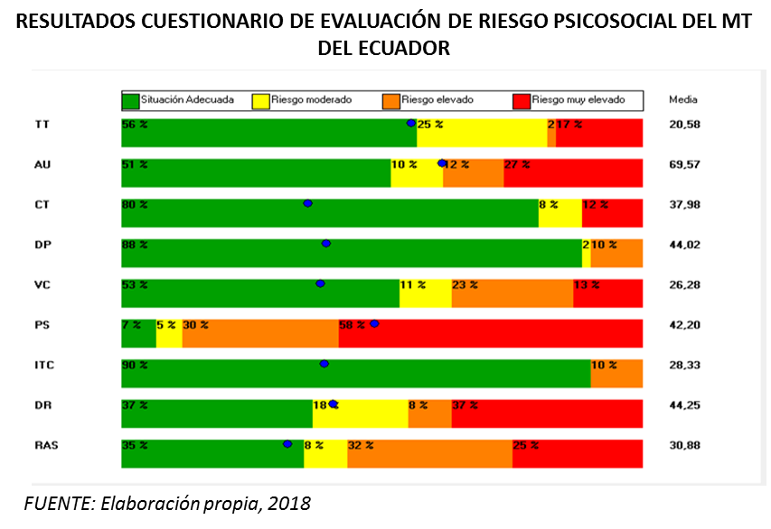

Figura 1: Herramienta FPSICO aplicada
Fuente: Cuestionario aplicada al personal administrativo de una Empresa Pública de Manabí
Análisis e interpretación de datos:
En la figura de arriba se puede ver claramente que el factor PS (Participación- supervisión) que tiene un 58% de Riesgo muy elevado, seguido de DR (Desempeño del rol) con un 37%, un AU (Autonomía) 27%, RAS (Relaciones Apoyo sociales) 25%, TT (Tiempo de trabajo) 17%, VC y CT con un 13% y12% respectivamente.

Dentro del riesgo de Participación - Supervisión, se observa los siguientes resultados Situación adecuada 7%, Riesgo moderado 5%, Riesgo elevado 30%, Riesgos muy elevado 58%. Este resultado demuestra el riesgo muy alto encontrado en el factor Participación/Supervisión, en donde el personal piensa que su trabajo no es importante y que a lo mejor sus ideas no ayudan al crecimiento de la institución.

Figura 2: Valores de riesgo de participación y supervisión
Fuente: Cuestionario aplicada al personal administrativo de una Empresa Pública de Manabí
Análisis e interpretación de datos:
Este resultado demuestra el riesgo muy elevado 58% encontrado en el factor Participación/Supervisión, en donde el personal piensa que su trabajo no es importante y que a lo mejor sus ideas no ayudan al crecimiento de la institución.

DISCUSIÓN

El principal motivo de realizar el estudio en el personal administrativo y escoger a todo el universo, nos da una amplia visión de poder determinar los riesgos psicosociales que enfrenta una entidad laboral y poder realizar las correcciones, Güilgüiruca. (2015), nos menciona que es mejor trabajar con una muestra grande, sea éste de institución pública o privada, con zonas o incluso toda una población, con la finalidad de vincular los riesgos psicosociales encontrados a la problemática de toda la institución, para proceder de forma inmediata a hacer las correcciones del caso. (p12).

Es necesario señalar que se hizo mayor énfasis en las relaciones internas del trabajo, sin excluir variables sociodemográficas que presentan un rol significativo con perfiles de riesgos psicosociales del trabajo analizados, según Matud (2015), “las relaciones de género, edad, nivel educacional, empleo y otras son factores que tienen una influencia significativa en la determinación de perfiles de riesgo psicosocial” (pág. 5).

Según INSHT, VI Encuesta de Condiciones de Trabajo (2008), los riesgo psicosociales identificados responden a ser causados por procesos, cambios, e implementación de algún equipo, en el cual las personas no han sido instruidas; o de pronto conocían los procedimientos, pero no fueron creciendo junto a ellos, y que éste riesgo se incrementa cuando no se elimina, ni se busca disminuir el peligro, cuando no se conocen los riesgos o se lleva un control; o cuando el riesgo ya conlleva a consecuencias” (pág. 38).

Los riesgos psicosociales presentes a nivel laboral nos dan a entender que las situaciones externas que tengan que ver con el trabajador, también nos puede generar un estrés.

En este trabajo, se asumió la modalidad de un turno único laboral, las ocho horas diarias que labora todo personal administrativo, no obstante, en la literatura existen criterios, Luceño (2015), fundamenta que los sistemas de turnos en que se ejecuta el trabajo influyen directamente en la percepción que se tiene de las compensaciones e incluso en la aparición de enfermedades cardiovasculares.

Gil Motes (2015), considera que al interior del entorno laboral, el trabajador convive diversas situaciones, las cuales en un determinado momento éstas pueden influir sea positiva o negativamente, con el interés de poder contribuir en el mejoramiento del ambiente laboral, es necesario realizar un estudio que nos ayude a determinar cuáles son los factores de riesgo psicosocial que mayormente se encuentran dentro de la institución pública a estudiar y a su vez cuál de éstos factores es más relevante, para poder dar las recomendaciones respectivas y mejorar el ambiente laboral.

Los niveles altamente significativos de riesgo de los perfiles de Participación- Supervisión (PS), Desempeño del Rol (DR) y Variedad y Contenido (VC) fueron comparados con los resultados de otras investigaciones similares realizadas en el mundo de Moreta R (2017), Páez Rovira D (2009) y Guevara MDG (2017), las cuales reflejan en su literatura que el resultado permite asegurar que, si bien existen tendencias con rasgos similares, no existe un patrón repetitivo ni siquiera parecido en realidades y contextos sociopolíticos y económicos diferentes.

Aesst (2016) refiere que se debe fomentar que los riesgos psicosociales a nivel laboral se los debe manejar no como un riesgo interno, sino más bien como parte de la salud pública, ya que el trabajador pasa la mayor parte de su tiempo en su trabajo, laborando o a su vez labora en el hogar.(p.12).

Por este motivo, la promoción de la salud laboral y la prevención de las enfermedades y accidentes laborales relacionados con los riesgos psicosociales deberían ser materia de salud pública para los gobiernos. Como ha señalado la Agencia Europea para la Seguridad y la Salud en el Trabajo.

Al respecto de factores psicosociales (Salvador, 2018) cita a Botero & Carla, refiriendo que las condiciones de trabajo enajenantes que no propenden procesos de aprendizaje, crecimiento o la independencia en el ejercicio de la actividad, obstaculizan que el trabajador se desenvuelva de forma adecuada como individuo social con motivaciones e iniciativas dentro de su entorno laboral.(p.3).

Al respecto Gil Monte (2018), hace referencia al origen del problema en el del riesgo psicosocial, en donde se visualiza que los problemas que las personas reflejan en el entorno laboral, no son del individuo como tal, sino más bien del entorno, debido a que no hay buena planificación, ni diseño de los puestos de trabajo, encontrándose éstos, en condiciones difíciles de tolerar.

Para Quick (2016), la disciplina que aborda el estudio de los riesgos psicosociales en el trabajo, y de la calidad de vida laboral es la Psicología de la Salud Ocupacional (PSO), su objetivo es que las personas puedan producir, atender a los demás, desarrollarse, y ser valoradas en el ejercicio de su actividad laboral, además de tener la posibilidad de utilizar su talento, sus conocimientos, destrezas y habilidades, como vía para alcanzar un alto rendimiento, al tiempo que perciben alta satisfacción laboral y bienestar en el trabajo.

Nuestra Constitución, como garantista de derechos, considera que estos deben ser respetados en todo momento, independientemente de la situación que se presente, a fin de contribuir a la formación de una sociedad y un país más justo, por lo tanto, encaminado a este articulo investigativo sobre riesgos psicosociales en las empresas públicas, se cita a la Constitución (2008).
“Articulo. 11.- EI ejercicio de los derechos se regirá por los siguientes principios:
1. Los derechos se podrán ejercer, promover y exigir de forma individual o colectiva ante las autoridades competentes; estas autoridades garantizarán su cumplimiento.
2. Todas las personas son iguales y gozaran de los mismos derechos, deberes y oportunidades…La ley sancionará toda forma de discriminación.
3. Los derechos y garantías establecidos en la Constitución y en los instrumentos internacionales de derechos humanos serán de directa e inmediata aplicación por y ante cualquier servidora o servidor público, administrativo o judicial, de oficio o a petición de parte” (págs. 20-21).

CONCLUSIONES

- Una vez realizado el artículo, se logró determinar cuáles son los riesgos psicosociales que están presentes y que afectan a los trabajadores de la empresa pública de Manabí, determinando que a nivel laboral en el área administrativa de la empresa, el mayor porcentaje en la escala de riesgo muy elevado se le atribuyó al factor: Participación/ Supervisión, Desempeño de rol, y Autonomía del universo, atribuyendo para esto el enfoque que se da cuando se contrata a un determinado trabajador para un cargo, en donde se pretende encontrar a alguien no solo que reúna las cualidades del cargo sino que supere las expectativas de lo planteado, y de esa manera estoy reduciendo la posibilidad de que los trabajadores normales, que son la mayoría tengan un entorno laboral adecuado.
- Se determinó además que el factor participación- supervisión que fue el de mayor connotación se encontraba en un 58% de riesgo muy elevado, un 30% de riesgo elevado, un 5% de riesgo moderado y apenas un 7% que lo consideró adecuado.
- Otra conclusión a la que se llego fue, que, del riesgo psicosocial mayormente encontrado, participación- supervisión, el personal femenino en su mayoría consideró que era el que más le afectó.

Bibliografía
Aesst, A. E. (2016). Promoción de la salud en el trabajo para los trabajadores. Bilbao: Edinet.
Alarte Mayordomo, C. M. (28 de Octubre de 2010). Tesis Doctoral. Pluriempleo y Pluriactividad en el sector privado español. España, murcia, murcia.
Baez, M. (2015). Fractores laborales - Estres laboral. MAdrid: ASA.
Cervantes, V. (3 de marzo de 2015). http://www.humanas.unal.edu.co/psicometria/files/1113/8574/8604/Articulo_1_Alfa_de_Cronbach_9-28_2.pdf. Obtenido de http://www.humanas.unal.edu.co/psicometria/files/1113/8574/8604/Articulo_1_Alfa_de_Cronbach_9-28_2.pdf: http://www.humanas.unal.edu.co
Constitución. (2008). Constitución del Ecuador . Montecristi: Carondelet .
Eduar Rodríguez,Johana Sánchez-Gómez,Hugo Armando Dorado, José Manuel Ramírez. (2014). Factores de Riesgo Psicosocial Intralaboral y Grado de Estrés en. Colombiana de Salud Ocupacional, 12.
Fajardo Zapata Alvaro Luis, e. a. (2013). Correlación entre los Factores de Riesgo Intralaboral y los Niveles Séricos de Cortisol en Docentes Universitarios. Scientific Electronic Library Online,Colombia.
Ferrer, G. &. (2011). Propiedades Psicósometricas del Instrumento del INSHT. ASA.
Gil Monte, P. (2018). Riesgo Psicosocial em el trabajo y salud ocupacional. Riesgo Psicosocial em el trabajo y salud ocupacional, 2.
Gil Montes, P. R. (2012). Riesgos Psicosociales en ele trabajo. Scientific Electronic Library Online, 238.
Guevara MDG, L. B. (2017). Riesgos laborales - Factores . Lima : Limaedciones .
Güilgüiruca, M. M. (2015). Tratamiento de relación causa y efecto . España: ASA.
INSHT. (2008). VI Encuesta de Condiciones de Trabajo. Instituto Nacional de Seguridad e Higiene en el Trabajo, 2.
INSHT. (2012). Instituto Nacional de Higiene y Seguridad del Trabajo de España. Madrid: Edicentro.
Insht. (2012). Propiedades Psicosometricas del Instrumento de Valoración. EDICENTRO.
INSHT. (2016). Instituto Nacional de Higiene y Seguridad del Trabajo de España. Madrid: Edicentro.
Laszlo, K. P. (2015). La naturaleza de los riesgos psicosociales depende en buena medida de la cultura empresarial . Madrid : Euroediciones.
Loep. (2015). Ley orgánica de Empresa Pùblicas. Quito: EDICENTRAL.
Luceño, G. R. (2015). Factores que influyen en el riesgo psicosocial. Madrid .
Matud, K. y. (2015). Relaciones intraempresariales. Relaciones intraempresariales, 5.
Moreta R, R. C. (2017). Perfiles significativos de riesgo de Participación - Supervisión . Madrid : EUROCENTRAL.
Muñiz, S. (2018). Coeficiente alpha de Cronbach . Chile.
OIT. (2010). Factores psicosociales de riesgo. Madrid: EDICENTRO.
Páez Rovira D, B. C. (2009). Participación y sepervisión- riesgos laborales . Lima : LimaEdiciones.
Quick, J. (2016). Occupational health psychology: historical roots and future directions. Cincinati: Editionnets.
Salvador. (2018). Riesgo psicosocial del sector aeroportuario de Manta . Riesgo psicosocial del sector aeroportuario de Manta , 32.
Unda Sara,Uribe Felipe,Jurado Samuel, Garcia Mirna,Tovalin Horacio,Juarez Arturo. (2016). Elaboración de una escala para valorar los factores de riesgo psicosocial en el trabajo de profesores universitarios. Elsevier.

UNIVERSIDAD SAN GREGORIO DE PORTOVIEJO

TRABAJO DE GRADO

RIESGO PSICOSOCIAL EN TRABAJADORES DEL ÁREA ADMINISTRATIVA DE UNA EMPRESA PÚBLICA DE LA PROVINCIA DE MANABÍ

Autora

Dra. Paola Priscila Cueva García

Director de tesis

Dr. Fernando Vásconez Páliz. Phd.

Proyecto de investigación presentada como requisito para la obtención del título de Magister en Seguridad y Salud Ocupacional

Portoviejo – Manabí
2018-2019

SOPORTE DE LA INVESTIGACIÓN

Índice de contenido
SOPORTE DE LA INVESTIGACIÓN 3
PLANTEAMIENTO DE PROBLEMA 6
OBJETIVOS 6
METODOLOGÍA 7
DISEÑO DE LA INVESTIGACIÓN 7
POBLACION Y UNIVERSO 8
HERRAMIENTA DE MEDICION 9
ALCANCE, POBLACIÓN OBJETO Y USUARIOS 10
RESULTADO 11
RESULTADOS POR PERFIL ALTAMENTE SIGNIFICATIVO 12
Análisis del perfil Participación-Supervisión 12
Análisis del perfil de desempeño del rol 14
Análisis del perfil variedad y contenido (VC) 15
Análisis del perfil relaciones apoyo sociales (RAS) 17
DISCUSIÓN 18
CONCLUSIONES 21
RECOMENDACIONES 22

INTRODUCCIÓN

El presente estudio se desarrolla en el área administrativa específicamente en los departamentos de talento humano, financiero y jurídico que son en donde se profundiza el estudio dado los problemas internos presentados en la institución, además de las quejas constantes de los usuarios.

La Organización Internacional del Trabajo (OIT, 2010); que definió los factores psicosociales de riesgo como las interacciones entre el trabajo, su medio ambiente, así como la satisfacción en el trabajo y las condiciones de organización, teniendo en cuenta las capacidades del trabajador, sus necesidades, su cultura y su situación personal fuera del trabajo que pueden influir en el estado de salud y bienestar de las personas.

En la empresa pública de estudio los Manuales de Procedimientos están claramente determinados, el Departamento de Talento Humano se rige por la Ley Orgánica de Empresas Públicas del Ecuador (Loep., 2015)., siguiendo lo planteado en el artículo 9 donde se plantea: “Bajo este régimen, los servidores públicos tendrán derecho a la organización para la defensa de sus derechos, para la mejora en la prestación de servicios públicos, y a la huelga de conformidad con la Constitución y la ley.”

Analizando actualmente las exigencias laborales de los departamentos de estudios, se precisó que el trabajo que realizan por su actividad propia demanda tener más carga, más responsabilidad, más exigencias, muchas veces desafiantes; pero no debemos confundirlo con riesgo psicosocial.

PLANTEAMIENTO DE PROBLEMA

Uno de los problemas laborales que se encuentran en el interior de toda organización, son los factores de riesgos psicosociales, los cuales, en su mayoría por desconocimiento, son los menos evaluados y valorados, de manera estructurada, utilizando herramientas que nos permitan hacer un buen diagnóstico, revisando como éstos factores inciden en su entorno laboral, sobre todo en el personal del área administrativa de una empresa pública de la provincia de Manabí, para a su vez proponer ciertas recomendaciones que ayuden a que éstos riesgos psicosociales sean minimizados y en lo posterior eliminados.
La empresa pública de la provincia de Manabí está conformada por un personal administrativo y otro operativo, para el presente estudio se tomó en cuenta solo al personal administrativo, debido a que éste personal tiene mayor conflicto y quejas por parte de la misma institución y del usuario externo.

PREGUNTA DE INVESTIGACIÓN
- ¿Cuáles son los factores de riesgo psicosociales que se encuentran presentes en la institución?

- ¿Cómo afectan los factores de riesgo psicosociales en el desempeño de los trabajadores en la institución pública?

OBJETIVOS

General
Identificar los riesgos psicosociales a nivel laboral en el área administrativa de una empresa pública de la provincia de Manabí, mediante la herramienta FPSICO.

Específicos
- Conocer factores de riesgo psicosocial que tienen mayor dominio que afectan a los empleados de la empresa pública.
- Establecer posibles soluciones que permitan disminuir los riesgos psicosociales, basándose en la herramienta FPSICO.
- Establecer protocolos de acción para evitar riesgos psicosociales, mediante directrices definidas a raíz de los resultados de la herramienta investigativa aplicada.

METODOLOGÍA

DISEÑO DE LA INVESTIGACIÓN

El estudio corresponde a un diseño no experimental, de corte transversal; debido a que, en éste estudio, la variable: Riesgo Psicosocial no es posible manejarla intencionalmente, es decir que no se puede intervenir en la misma, también podemos decir que es de corte transversal ya que la recolección de los datos se los dio en un mismo tiempo, es decir en un tiempo concluyente.
La investigación tiene un enfoque cuantitativo, ya que recurre a la recolección de datos con la finalidad de identificar los riesgos psicosociales que prevalecen en la institución pública de estudio.
Es de tipo descriptivo por que detalla conceptos, normativa legal, etc. del fenómeno epidemiológico (riesgo psicosocial) en el personal administrativo en un lugar determinado (empresa pública de la provincia de Manabí).
Su método deductivo, se refiere a que parte de lo general a lo específico; es decir que toma datos veraces, generales para finalmente concluir con resultados específicos del entorno laboral.
Tipos de investigación
Se describen a continuación:

Exploratoria: esta se sirvió para la revisión pormenorizada de la problemática que se dio en la Empresa Pública de Manabí referente a los riesgos psicosociales que afectan el desempeño laboral de sus empleados.
Analítica: con esta investigación se realiza el análisis de varias situaciones que se presentan y también las posibles soluciones.
Sintética: Esta investigación permitió elaborar la síntesis de la información recolectada de libros, textos, revistas etc. Lo más importante de diversas teorías.
Propositiva: mediante esta investigación se implementa una propuesta de solución para la problemática.

POBLACION Y UNIVERSO

El estudio se realizó en una empresa pública de la ciudad de Bahía de Caráquez, provincia de Manabí, Ecuador. La empresa está estructurada por dos áreas de trabajo, el área administrativa y el área operativa, se seleccionó como universo de estudio los 60 trabajadores que componen los departamentos de estudio del área de administrativa.

Del universo se eligió como muestra a 60 trabajadores, con contratos fijos de los departamentos de talento humano, financiero y jurídico, que son 28, 12 y 20 personas respectivamente, tanto de género femenino como masculino. El instrumento que se utilizó para la determinación de los factores psicosociales fue el método de Factores Psicosociales (FPSICO) versión 3.1, este tipo de herramienta es utilizada con frecuencia en estudios similares para precisar los factores psicosociales que afectan los ambientes laborales.

VARIABLE
El estudio corresponde a un diseño no experimental, de corte transversal; debido a que, en éste estudio, la variable: Riesgo Psicosocial no es posible manejarla intencionalmente, es decir que no se puede intervenir en la misma, también podemos decir que es de corte transversal ya que la recolección de los datos se los dio en un mismo tiempo, es decir en un tiempo concluyente.

HERRAMIENTA DE MEDICION

El método seleccionado se sustenta en un instrumento de medición a través de un cuestionario, diseñado en el año 1997 por el Instituto Nacional de Seguridad e Higiene en el Trabajo (INSHT) y modificado posteriormente en el año 2012. Identifica según los resultados el porcentaje de presencia de factores psicosociales en un ambiente laboral específico, y a su vez facilita establecer criterios causales sobre el surgimiento del estrés y la satisfacción. La intención principal del método es proporcionar una herramienta para la identificación y evaluación de los factores de riesgo psicosocial. Por tanto, su fin es contribuir con información que permita el diagnóstico psicosocial de una empresa o de áreas específicas de la misma.

El cuestionario está diseñado con interrogantes que tienen una estructura que facilita determinar criterios de motivación, de estrés y de satisfacción laboral. Para algunos autores como (Ferrer, 2011) p.4), plantean que la estructura del cuestionario no requiere de reacondicionamiento u adecuaciones para ser implementado en situaciones particulares; incluso afirman que dado los resultados se puede evaluar una empresa general y específicamente por cada uno de los departamentos.

El instrumento aplicado se interpreta sobre la base de una escala de colores para identificar el nivel de manifestación de un factor psicosocial, estableciéndose cuatro escalas de intensidad, la más leve conocida como Situación Adecuada (SA) se denota en la imagen de resultados con un color verde, la otra escala que hace referencia a un Riesgo Moderado (RM) se percibe mediante un color amarillo, posteriormente la que indica un Riesgo Elevado (RE) se denota con un color naranja y por último la de un riesgo suficientemente alto conocida como Riesgo Muy Elevado (RME) se observa con un color rojo.
Estos indicadores se muestran en la imagen de resultados en un encabezado superior de una fila horizontal; por otra parte en la primera columna de la imagen se muestran los factores psicosociales a través de siglas siguiendo un orden prestablecido por el instrumento, iniciando por Tiempo de Trabajo (TT), Autonomía (AU), Carga de Trabajo (CT), Demanda Psicológicas (DP), Variedad y Contenido (VC), Participación /Supervisión (PS), Interés por el Trabajador y Compensación (ITC), Desempeño del Rol (DR) y por último Relaciones y Apoyo Sociales (RAS). Cada factor psicosocial se relaciona con la intensidad en que se manifiesta en el ambiente laboral a partir de valores porcentuales que se van mostrado al lado derecho de cada uno de ellos.

Con relación a la validación del instrumento como herramienta estadística se comparó con otras técnicas similares que se utilizan para la intervención de factores psicosociales como el Quebec Healthy Enterprise Standard (QHES) ; a su vez según él (Insht., 2012, pág. 11), indica que la fiabilidad del instrumento utilizado en la investigación es de 0.895 para un n=1108, por lo tanto las mediciones obtenidas con la aplicación del instrumento tienen un estándar adecuado de utilización fiable.

ALCANCE, POBLACIÓN OBJETO Y USUARIOS

La herramienta de estudio; el cuestionario de evaluación de factores psicosociales FPSICO, el cual está diseñado para aplicarse a personas naturales/ jurídicas, instituciones o empresas, en las cuales se quiera identificar y evaluar los factores de riesgo psicosocial.
A través del Ministerio de Trabajo se solicita la aplicación de la evaluación de riesgo psicosocial con cualquier instrumento que cuente con estudios de validez y fiabilidad, sean estos nacionales e internacionales, sobre todo en instituciones públicas y privadas que cuenten con más de 10 trabajadores.
El estudio se realizó en una empresa pública de la ciudad de Bahía de Caráquez, provincia de Manabí, Ecuador. La empresa está estructurada por dos áreas de trabajo, el área administrativa y el área operativa, se seleccionó como universo de estudio los 60 trabajadores que componen los departamentos de estudio del área de administrativa.

Del universo se eligió como muestra a 60 trabajadores, con contratos fijos de los departamentos de talento humano, financiero y jurídico, que son 28, 12 y 20 personas respectivamente, tanto de género femenino como masculino. El instrumento que se utilizó para la determinación de los factores psicosociales fue el método de Factores Psicosociales (FPSICO) versión 3.1, este tipo de herramienta es utilizada con frecuencia en estudios similares para precisar los factores psicosociales que afectan los ambientes laborales.

RESULTADO

Como resultado de la tabulación realizada a los datos obtenidos por la herramienta aplicada al personal administrativo de los departamentos elegidos como campo de acción de la investigación, se obtuvieron valores representativos de las magnitudes de las dimensiones de riesgo evaluadas. En el procesamiento se determinó clasificar los resultados de niveles de riesgo, en dos grupos: significativos y altamente significativos en el Riesgo Psicosocial. El parámetro de referencia para la clasificación se definió como la Media; si la sumatoria de los valores de Riesgo Elevado y Muy Elevado es mayor o igual a la media, entonces la situación en ese perfil clasifica como “Situación Altamente Significativa”, si es menor clasifica como “Situación Significativa”. La clasificación se presenta en el siguiente cuadro.
PERFILES SIGNIFICATIVOS | RELACIÓN VALOR / MEDIA
Tiempo de Trabajo (TT) | 19 /20.58
Autonomía (AU) | 39 /69.57
Carga de Trabajo (CT) | 20 /37.98
Demanda Psicológicas (DP | 12 /44.02
Interés Trabajador y Compensación (ITC) | 10 / 28.33

Tabla 2: Perfiles significativos
Elaborado por: Dra. Paola Priscila Cueva García

Análisis e interpretación de datos:

De la presente tabla se desprende los siguientes resultados Tiempo de trabajo 19%, Autonomía un 39%, Carga de trabajo un 20%, Demanda Psicológica 20%, Demanda Psicológicas 12%, Interés Trabajador y Compresión (ITC) 10%. Resulta necesario destacar que estas situaciones de riesgo pueden asumir diferentes valores en dependencia de las condiciones particulares de cada organización, tipo de patrimonio y tipo de labor que se desarrolla en los procesos de producción o servicios, por lo que no se puede hacer una generalización de la discriminación, aplicable a todos los contextos.

RESULTADOS POR PERFIL ALTAMENTE SIGNIFICATIVO
PERFILES ALTAMENTE SIGNIFICATIVOS | RELACIÓN VALOR / MEDIA
Participación- Supervisión (PS) | 88 / 42.20
Desempeño del Rol (DR) | 45 / 44.25
Variedad y Contenido (VC) | 36 / 26.28
Relaciones Apoyo Sociales (RAS) | 57 / 30.88

Tabla 3: Valores de riesgo con perfiles altamente significativos/ perfiles significativos
Elaborado por: Dra. Paola Priscila Cueva García

Análisis del perfil Participación-Supervisión

Como se observa en la siguiente figura, los valores asumidos el perfil “Participación- Supervisión”, asume valores significativamente elevados (88 sobre una media de 42.20).
La Herramienta FPSICO prescribe dos dimensiones de esta situación: la participación, que proyecta la autorrealización del empleado, lograda a través de su participación real en diferentes aspectos de la labor que desempeña; y la supervisión, que es el control que ejecuta la dirección sobre la labor que realiza el empleado.

Figura 3: Herramienta FPSICO aplicada
Elaborado por: Dra. Paola Priscila Cueva García
Análisis e interpretación de datos:
En este perfil de riesgo se puede observar que un 88% de los empleados adolecen de un alto índice de afectación; evidenciando que los niveles de participación o influencia personal no cubre las expectativas de los empleados, lo que puede condicionar comportamientos de desmotivación, conflictividad e inestabilidad emocional.

Estas situaciones son frecuentemente condicionadas por un proceso de toma de decisiones centrado o aisladamente desarrollado por el nivel jerárquico más alto de la entidad. Otro fenómeno muy común resulta el desconocimiento (o la falta de información a los empleados) sobre los diferentes niveles de planeación (Estratégico, Táctico y Operativo) que constituyen procesos de toma de decisiones que se desarrollan a nivel central (Estrategias) y se adecuan y ejecutan a nivel regional y local; esta diferenciación de contexto entre planificación y ejecución puede ser interpretado por los trabajadores como una limitante al desarrollo de sus competencias, ya que no se les permite colaborar y desarrollar sus iniciativas en los disimiles asuntos de la organización.
PARTICIPACIÓN/SUPERVISIÓN (PS)
SITUACION ADECUADA | RIESGO MODERADO | RIESGO ELEVADO | RIESGO MUY ELEVADO | TOTAL
7% | 5% | 30% | 58% | 100%

Tabla 4: Valores de riesgo de participación y supervisión
Elaborado por: Dra. Paola Priscila Cueva García
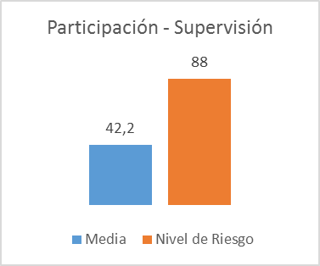

Figura 2: Valores de riesgo de participación y supervisión
Elaborado por: Dra. Paola Priscila Cueva García

Análisis e interpretación de datos:

En la presente tabla de Participación y Supervisión, se observa los siguientes resultados Situación adecuada 7%, Riesgo moderado 5%, Riesgo elevado 30%, Riesgos muy elevado 58%. En muchas ocasiones y por motivos de seguridad, el sistema de trabajo está basado en procedimientos, dejando poco margen para fomentar la participación de los trabajadores de manera cotidiana, además se debe flexibilizar progresivamente la supervisión promoviendo la delegación en los trabajadores y la responsabilidad individual, en la medida que sea posible por criterios de seguridad.

Análisis del perfil de desempeño del rol

En el perfil del Desempeño del Rol se cuestiona el desempeño del empleado en el desarrollo de las funciones a él asignadas.
DESEMPEÑO DE ROL (DR)
SITUACION ADECUADA | RIESGO MODERADO | RIESGO ELEVADO | RIESGO MUY ELEVADO | TOTAL
37% | 18% | 8% | 37% | 100%

Tabla 5: Valores de riesgo de Desempeño de Rol
Elaborado por: Dra. Paola Priscila Cueva García

Figura 5: Valores de desempeño de Rol
Elaborado por: Dra. Paola Priscila Cueva García

Análisis e interpretación de datos:
Como se observa en la gráfica, en la organización se presenta una polarización de resultados de las situaciones evaluadas; de una parte, una situación que atañe a un grupo evaluada como Riesgo muy Elevado (45.0) y en el mismo colectivo otro conjunto de criterios que valoran la situación de riesgo con el nivel de la media del perfil como una Situación Adecuada (44.02).
Ante esta disyuntiva, se realizó una revisión de estadísticas por departamento, entrevistas de profundidad y focus group, observando factores como: absentismo, nivel de rotación del personal, comunicación agresiva, problemas psicológicos y quejas de los trabajadores; acciones que facilitaron la determinación de qué grupos de trabajadores se enfrentan a un riesgo mayor y sus causas.
La medición permitió ubicar la concentración de percepciones de “Riesgo muy Elevado” en dos departamentos con una alta tasa de rotación del personal y siendo la queja más generalizada la “insuficiente claridad del rol”.
Por “Claridad del Rol” se asume la definición precisa de sus funciones y responsabilidades. En la Empresa, el continuo cambio de personal irremediablemente altera los procesos y estructuras, lo que generó nuevos colaboradores con un desconocimiento de sus funciones y no tener un perfil claro de su rol dentro de la organización, lo cual ha generado inestabilidad y confusión en su rol. Los cambios de posiciones de liderazgo han sido frecuentes, lo que limita una percepción clara de la Misión y la Visión de la organización.

Análisis del perfil variedad y contenido (VC)

Este perfil de riesgo, muy vinculado al nivel de motivación, al reconocerse como riesgo presupone que el empleado no percibe el valor agregado que su labor debía incorporar al resultado de su trabajo, asumiendo que su función o responsabilidad es intrascendente para la institución y para él como sujeto.

Este tipo de situación es frecuente en contenidos de trabajo rutinarios como el desarrollo de procesos con una alta exigencia al cumplimiento de procedimientos rígidos.
En la entidad analizada es una particularidad el uso de procedimientos administrativos, pero el contenido es elemental y los procedimientos son cortos, lo que, unido a la dinámica propia de la prestación de un servicio, donde cada cliente es una realidad diferente no debían generar los resultados obtenidos.
VARIEDAD Y CONTENIDO(VC)
SITUACION ADECUADA | RIESGO MODERADO | RIESGO ELEVADO | RIESGO MUY ELEVADO | TOTAL
53% | 11% | 23% | 13% | 100%

Tabla 6: Valores de variedad y contenido
Elaborado por: Dra. Paola Priscila Cueva García

Figura 6: Valores de variedad y contenido
Elaborado por: Dra. Paola Priscila Cueva García

Análisis e interpretación de datos:

En la presente tabla de variedad y contenido se observa los siguientes resultados Situación adecuada 53%, Riesgo moderado 11%, Riesgo elevado 23%, Riesgos muy elevado 13%. En entrevistas de profundidad, se determinó que la situación de riesgo detectada es un efecto colateral de las limitaciones en la participación real antes mencionada que, al no contribuir a la identificación psicológica con la tarea, genera un sentimiento de enajenación de la función que realiza (pues no crea ni le aporta nada) y de la responsabilidad que se derivó de asumir la tarea (pues no participa en la toma de decisiones y al no tener autoridad ejecutada, no tiene responsabilidad adquirida).

Análisis del perfil relaciones apoyo sociales (RAS)

El perfil se refiere al ambiente laboral resultado del tipo e intensidad de las relaciones que se establecen entre las personas, en el entorno de trabajo. En el caso específico de la entidad investigada, el perfil es representativo de una situación de riesgo significativamente alta, con una proporción de 57.0 /30.88, lo que constituye una situación a considerar.
RELACIONES APOYO SOCIALES
SITUACION ADECUADA | RIESGO MODERADO | RIESGO ELEVADO | RIESGO MUY ELEVADO | TOTAL
35% | 8% | 32% | 25% | 100%

Tabla 7: Valores de relaciones apoyo sociales
Elaborado por: Dra. Paola Priscila Cueva García

Figura 7: Valores de Relaciones de apoyo sociales
Elaborado por: Dra. Paola Priscila Cueva García
Análisis e interpretación de datos:

En la presente tabla de relaciones Apoyo Sociales se observa los siguientes resultados Situación adecuada 35%, Riesgo moderado 8%, Riesgo elevado 32%, Riesgos muy elevado 25%. Este perfil, al establecer el grado de interrelación, vincula las diferentes dimensiones y factores del riesgo psicosocial: claridad de rol, la definición del puesto de trabajo, nivel de autonomía, claridad de rol, liderazgo, sentimiento de grupo, refuerzo, apoyo social en el trabajo, posibilidades de relación social, etc.
En el caso específico de la entidad, además de los ya mencionados perfiles de claridad de rol, autonomía, supervisión y variedad, se determinaron situaciones y criterios generalizados sobre la falta de sistematicidad en la del apoyo de los compañeros de trabajo y de los superiores en contextos y el tiempo. Es conocido que la pobreza de apoyo social está en relación con más estrés y aumento de patologías de origen laboral.
En las entrevistas y focus group realizados, se evidenciaron relaciones limitantes de las RAS, las siguientes:
- Competencia por estabilidad y permanencia en el puesto de trabajo ante posibilidad de despido
- Existencia de grupos informales que apoyan o no las decisiones administrativas
- No existe claridad en cuanto a qué margen de autonomía se cuenta en el trabajo.
- Falta de comunicación entre responsables y trabajadores
- No se recibe ayuda y apoyo del inmediato superior

En sentido general este perfil de riesgo psicosocial tiende a crecer en magnitud por cuanto los diferentes canales de comunicación internos de la empresa presentan altos niveles de ruido y los mensajes entre los diferentes niveles no son decodificados correctamente o se distorsionan generando potenciales rumores, frecuentemente percibidos como amenazas de la administración.

DISCUSIÓN

En el estudio realizado se pudieron definir las situaciones de riesgos psicosociales que existen en el entorno laboral de los departamentos de talento humano, financiero y jurídico que ocasionan estrés laboral en los trabajadores. Se logró discriminar situaciones de riesgo en torno a estos departamentos que al integrarlos en un análisis sistémico evidencia falta de claridad en la asignación de autoridad y responsabilidad, insuficiente participación en el proceso de toma de decisiones, procesos de comunicación insuficiente, excesivos y frecuentes cambios organizacionales, relaciones de consulta y participación fragmentados o fracturados y un creciente temor a la interrupción del vínculo laboral que genera una competencia excluyente y destructiva en su propio desarrollo, con lo que se definen los fundamentos para crear soluciones que contribuyan a la solución del Problema de Investigación abordado.

La principal limitación de la investigación realizada se centró en el tratamiento de la relación causa - efecto entre muestra departamental seleccionada y los demás trabajadores de la institución, ya que las situaciones de riesgos psicosociales son resultado de una acción multifactorial. Este aspecto debe ser observado en posteriores trabajos, ya que, en la literatura especializada al respecto, (Güilgüiruca, 2015, pág. 12), dice “el tratamiento del problema toma como objeto y campo de acción de este tipo de investigaciones a sectores completos, organizaciones privadas y públicas de gran tamaño, ministerios e incluso países o zonas geográficas, lo que permite contextualizar los riesgos y vincularlos a la cultura del objeto de evaluación seleccionado”.

Por otra parte, es necesario señalar que solo se evaluaron las relaciones internas del trabajo, no incluyendo variables sociodemográficas que presentan un rol significativo con perfiles de riesgos psicosociales del trabajo analizados, según (Matud, 2015, pág. 5), las relaciones de género, edad, nivel educacional, empleo y otras son factores que tienen una influencia significativa en la determinación de perfiles de riesgo psicosocial.

Según (INSHT, 2008) (p.38), afirman que:
Un riesgo psicosocial emergente es cualquier riesgo que: a) está causado por nuevos procesos, tecnologías, lugares de trabajo, cambios sociales u organizativos; o b) era un factor conocido, pero se considera como un nuevo riesgo debido a avances científicos o percepciones sociales. Se considera que el riesgo va en aumento cuando: a) el número de situaciones de peligro que producen el riesgo va en aumento; b) la probabilidad de exposición al riesgo aumenta; o c) los efectos sobre la salud de los trabajadores empeoran.

En este trabajo, se asumió la modalidad de un turno único de trabajo, no obstante, en la literatura existen criterios fundamentados (Luceño, 2015, pág. 28), que fundamentan que los sistemas de turnos en que se ejecuta el trabajo influyen directamente en la percepción que se posee de las compensaciones e incluso en la aparición de enfermedades cardiovasculares.

Los niveles altamente significativos de riesgo de los perfiles de Participación- Supervisión (PS), Desempeño del Rol (DR) y Variedad y Contenido (VC) fueron comparados con los resultados de otras investigaciones similares realizadas en el mundo de (Moreta R, 2017), (Páez Rovira D, 2009) y (Guevara MDG, 2017), las cuales reflejan en su literatura el resultado permite asegurar que, si bien existen tendencias con rasgos similares, no existe un patrón repetitivo ni siquiera parecido en realidades y contextos sociopolíticos y económicos diferentes.

La naturaleza de los riesgos psicosociales depende en buena medida de la cultura empresarial y los valores asumidos socialmente, en la revisión de la literatura de países con mayores niveles de desarrollo. Según (Laszlo, 2015, pág. 49). “Las probables causas de este cambio radican el cambio cultural resultados de la integración de condiciones como: mejora de las condiciones físicas, ambientales y ergonómicas del trabajo, los cambios organizacionales del trabajo y el desarrollo del trabajo terciario” Se constató que se ha producido un desplazamiento de los factores físicos y ambientales hacia aspectos organizacionales, sociales, psicológicos y personales.

La dinámica de los cambios en los niveles tecnológicos y culturales son diferentes, en la sociedad moderna ecuatoriana una tecnología se asimila en un período de tiempo inconmensurablemente más corto que un cambio en valores, preceptos, costumbres o prejuicios. La introducción de alta tecnología en la gestión de procesos productivos y de servicios va generando un cambio cultural, pero este tiene una dinámica mucho más lenta, a tal punto que pueden entrar en contradicción y generar un riesgo psicológico. En el Ecuador la tipología más frecuente de riesgos psicosociales no coincide con la tipología de ese fenómeno en Europa, por solo citar una zona geográfica.

Según (Aesst, 2016)p.12) “Fomentar la salud psicosocial en el lugar de trabajo es fomentar la salud pública de la población, pues las personas en edad de trabajar pasan la mayor parte de su tiempo de vigilia en contextos laborales, o desarrollando una actividad laboral en su domicilio”. Por este motivo, la promoción de la salud laboral y la prevención de las enfermedades y accidentes laborales relacionados con los riesgos psicosociales deberían ser materia de salud pública para los gobiernos. Como ha señalado la Agencia Europea para la Seguridad y la Salud en el Trabajo

Para la (Quick, 2016) p. 82) La disciplina que aborda el estudio de los riesgos psicosociales en el trabajo, y de la calidad de vida laboral es la Psicología de la Salud Ocupacional (PSO). “Su objetivo es que las personas puedan producir, atender a los demás, desarrollarse, y ser valoradas en el ejercicio de su actividad laboral, además de tener la posibilidad de utilizar su talento, sus conocimientos, y sus destrezas y habilidades, como vía para alcanzar un alto rendimiento, al tiempo que perciben alta satisfacción laboral y bienestar en el trabajo”.

Por último, el análisis de frecuencia reveló que existe riesgo elevado de estrés psicosocial en las cuatro de las nueve dimensiones evaluadas, siendo en efecto, la Participación Supervisión el que presenta mayor grado. En consecuencia, resulta relevante un trabajo de intervención a nivel organizacional, que considere cambios en la gestión administrativa de los procesos de esos departamentos.

CONCLUSIONES

Se pudo concluir que existen riesgos psicosociales a nivel laboral en el área administrativa de una empresa pública de la provincia de Manabí, resultado que arrojo la herramienta FPSICO, utilizada para la investigación, situación que limita y subvalora la participación, creatividad e iniciativa de los empleados en función de los objetivos de la institución.
Los factores de riesgo psicosocial que tienen mayor dominio que afectan a los empleados de la empresa pública. Los cambios de carácter sociodemográfico, económico, político, y tecnológico que se presentan en la modernidad imprimen altos niveles de estrés en los procesos laborales, originado nuevos riesgos psicosociales en el trabajo y la vida laboral.
Se concluye además se puede establecer posibles soluciones que permitan disminuir los riesgos psicosociales, basándose en la herramienta FPSICO.
Según los datos arrojados por la herramienta de esta investigación FPSICO, se puede Establecer protocolos de acción para evitar riesgos psicosociales.

RECOMENDACIONES

- Se recomienda actuar sobre los factores de riesgo psicosocial, para evitar una mayor problemática en la empresa pública de Manabí puesto que dada su naturaleza y tipología dinámica es cambiante en cada contexto de desarrollo, resulta más importante crear una cultura organizacional que actúe con criterios de alerta, evaluación e intervención, que el esfuerzo directo contra cada uno de los factores condicionantes.
- Una vez determinado los factores de mayor riesgo psicosocial, se recomienda que, en cuanto a la Participación y Supervisión, Esta empresa pública dispone de sistemas de gestión normalizados calidad, medio ambiente o prevención, por lo que se sugiere potenciar la participación de los trabajadores en los procesos de implantación, mantenimiento y mejora de los mismos, se debe promover la delegación en los trabajadores y la responsabilidad individual, en la medida que sea posible por criterios de seguridad.
- Se recomienda que se busque soluciones acordes a los resultados detectados con la Herramienta FPSICO, es decir los factores de riesgo Participación – Supervisión, Desempeño de rol y Autonomía para el mejoramiento del ambiente laboral.
- Se recomienda procurar que la información e instrucciones lleguen a los trabajadores y comprobar que estas sean entendidas, claras u útiles, sin dejar de lado la revisión de los responsables de cada proceso.

ANEXOS

SOPORTE DE LA HERRAMIENTA APLICADA FPSICO
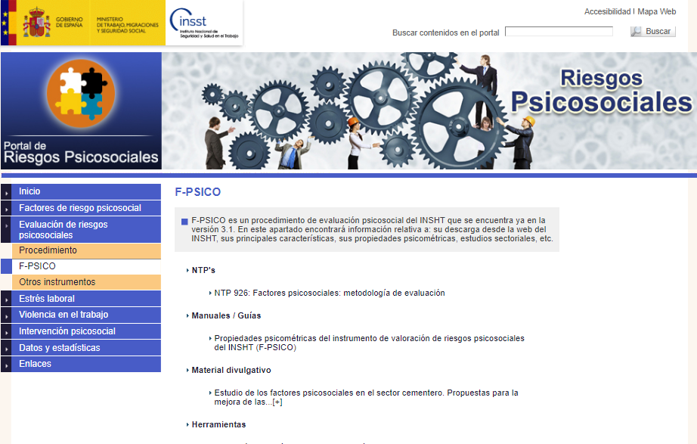

Fuente: F-PSICO del INSHT

Fuente: F-PSICO del INSHT

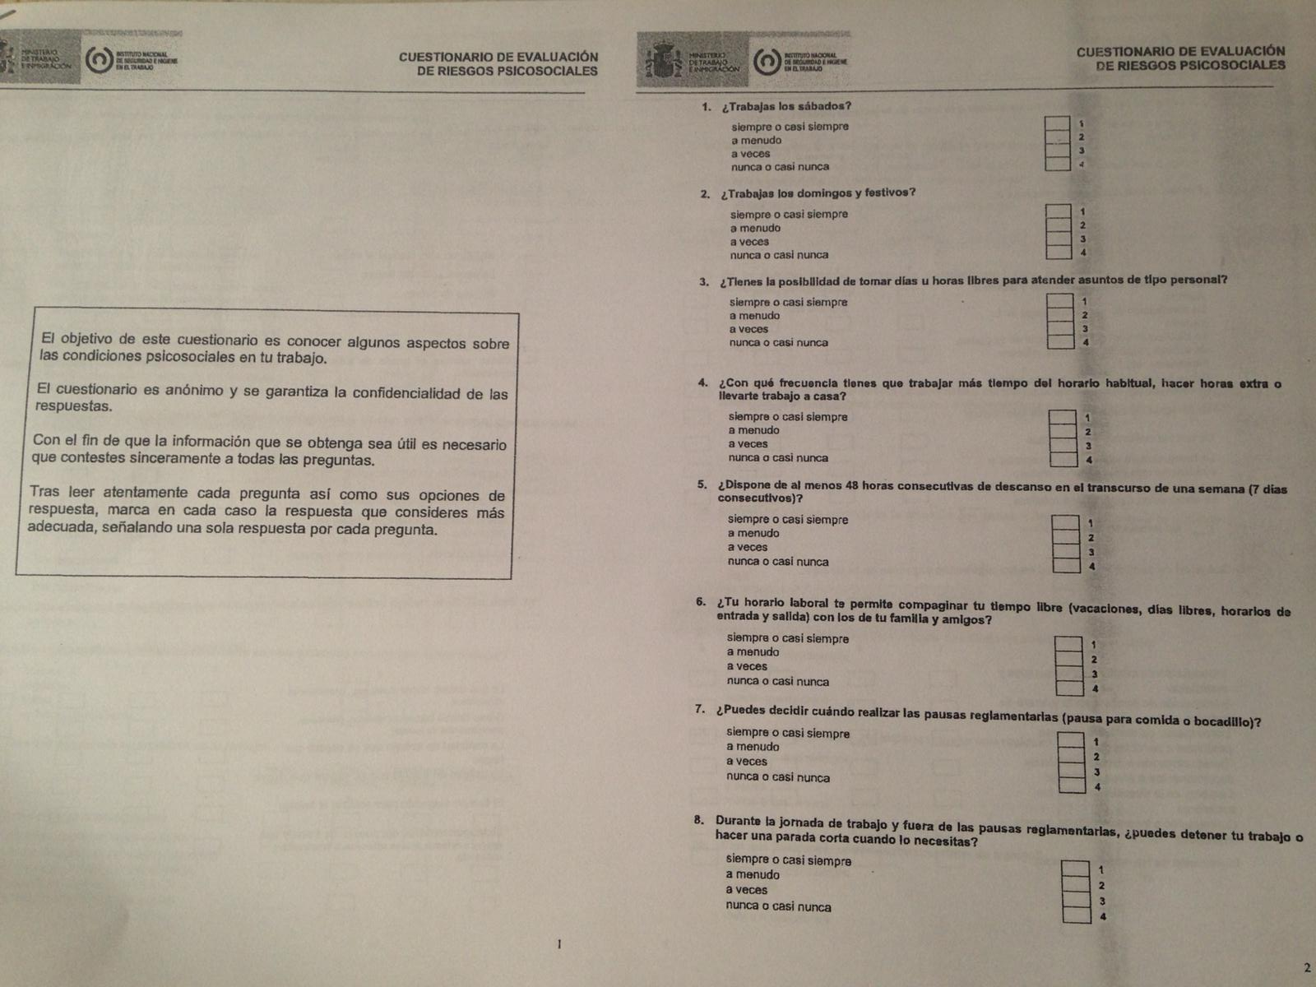

Fuente: F-PSICO del INSHT
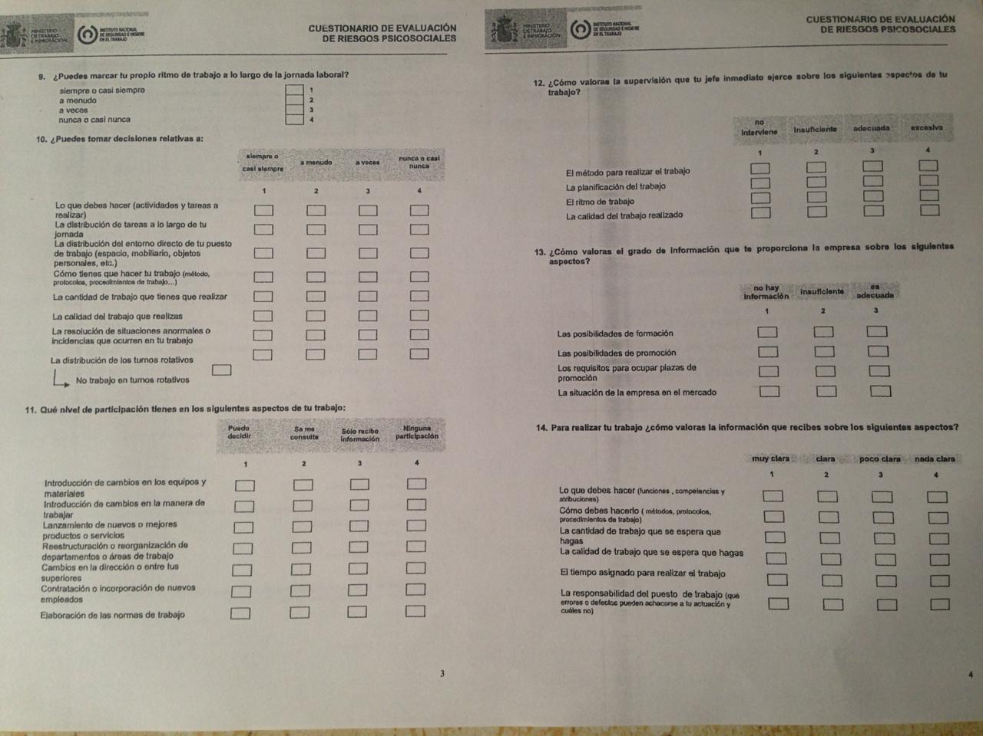

Fuente: F-PSICO del INSHT
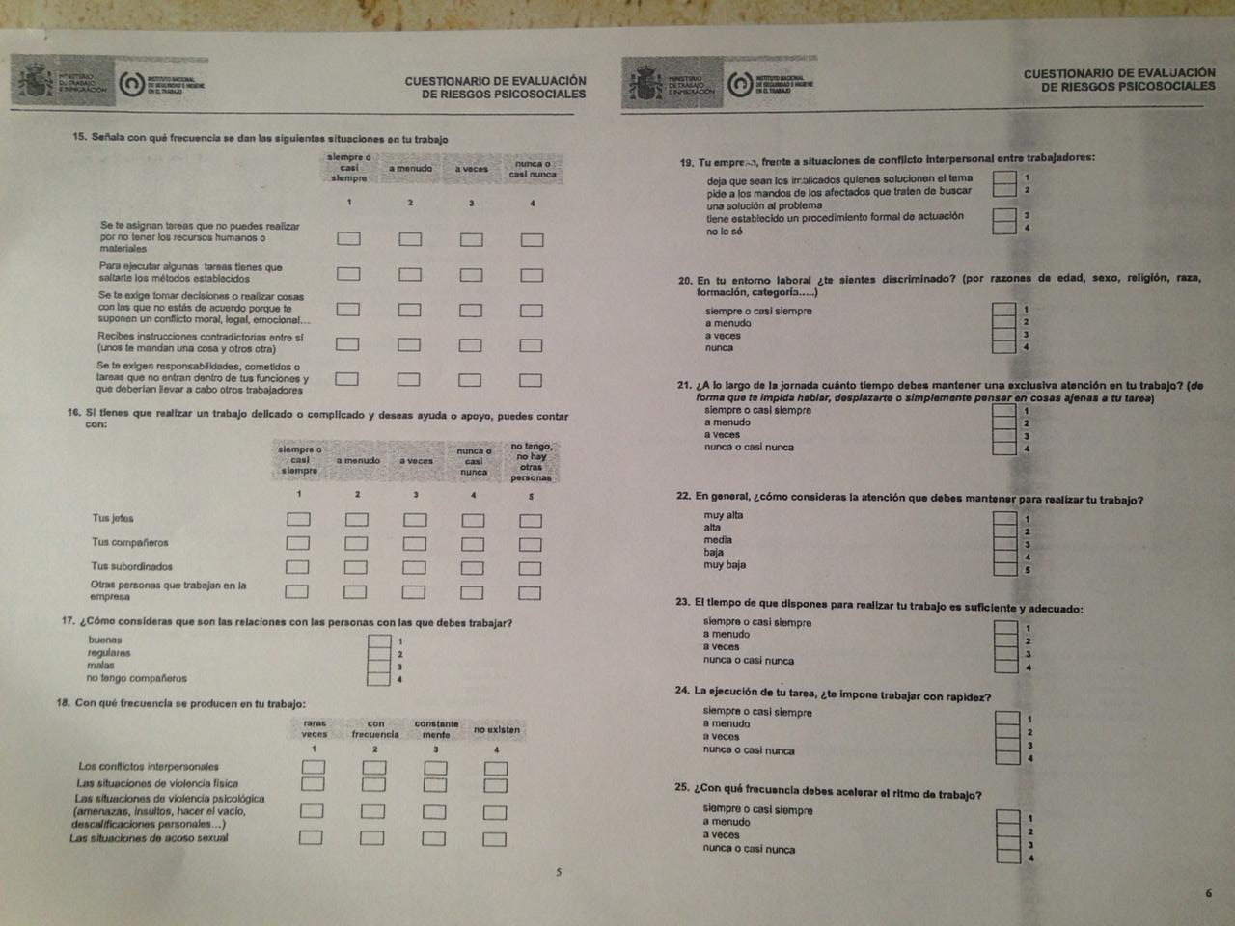

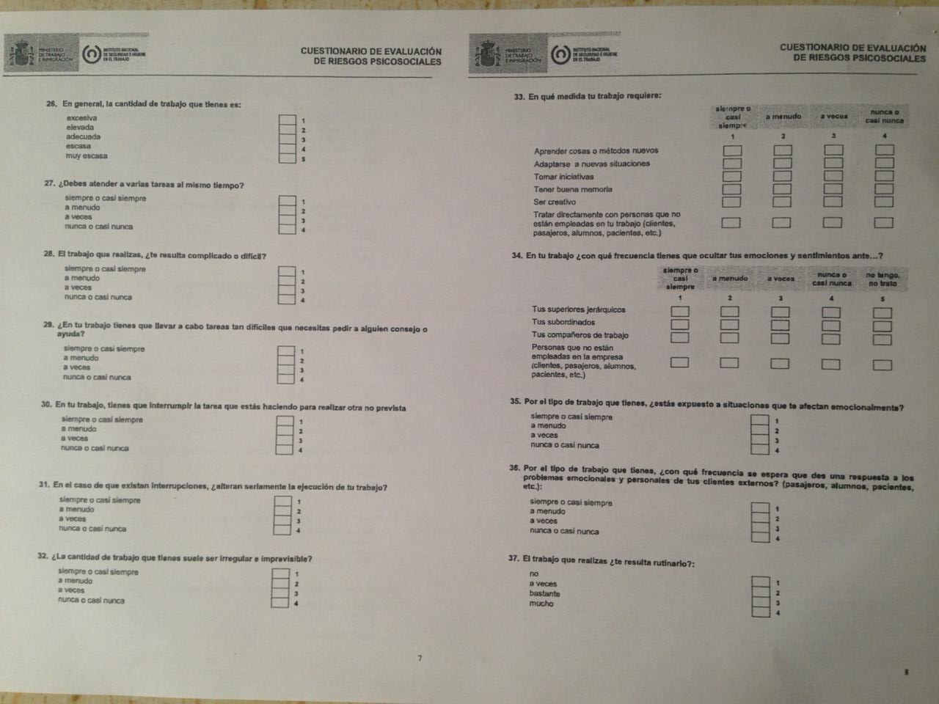
Fuente: F-PSICO del INSHT

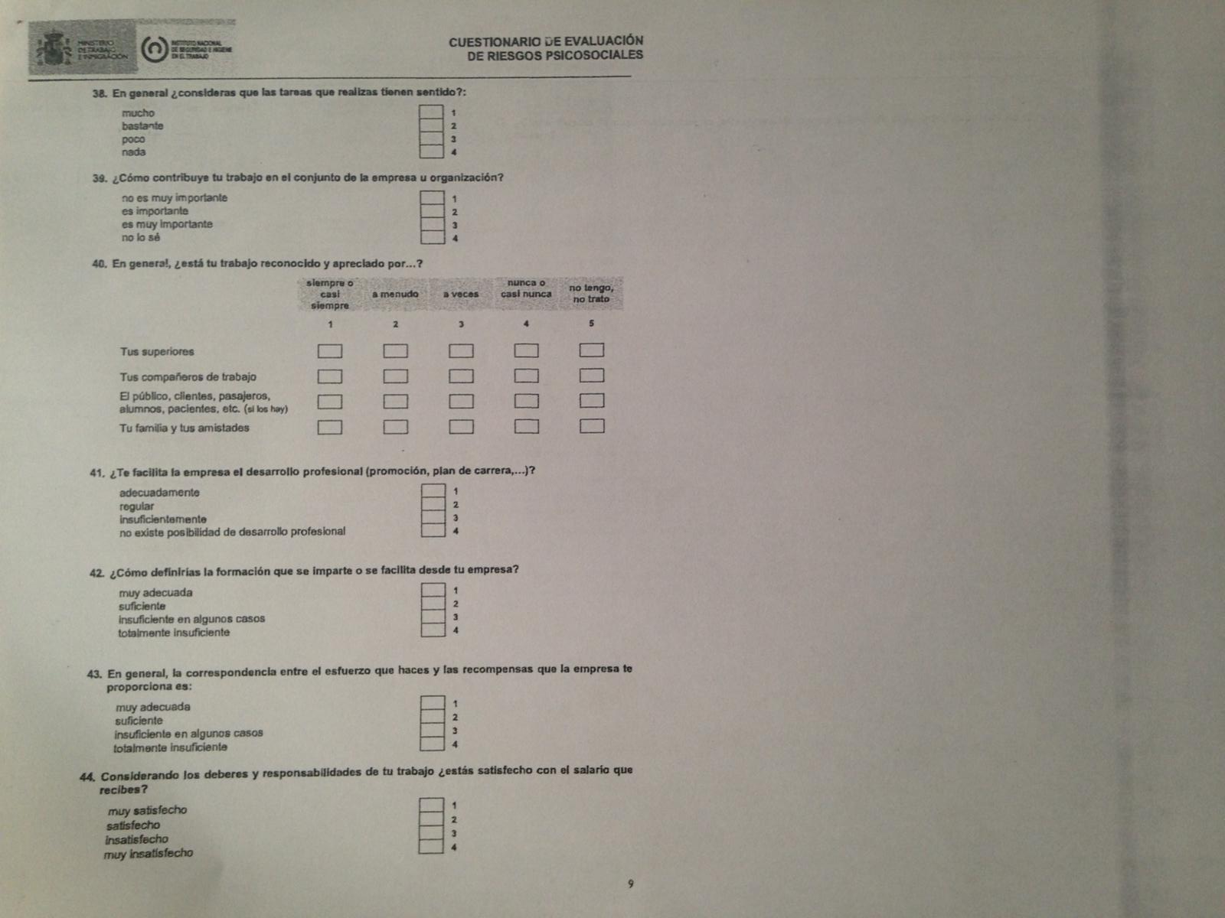

Fuente: F-PSICO del INSHT
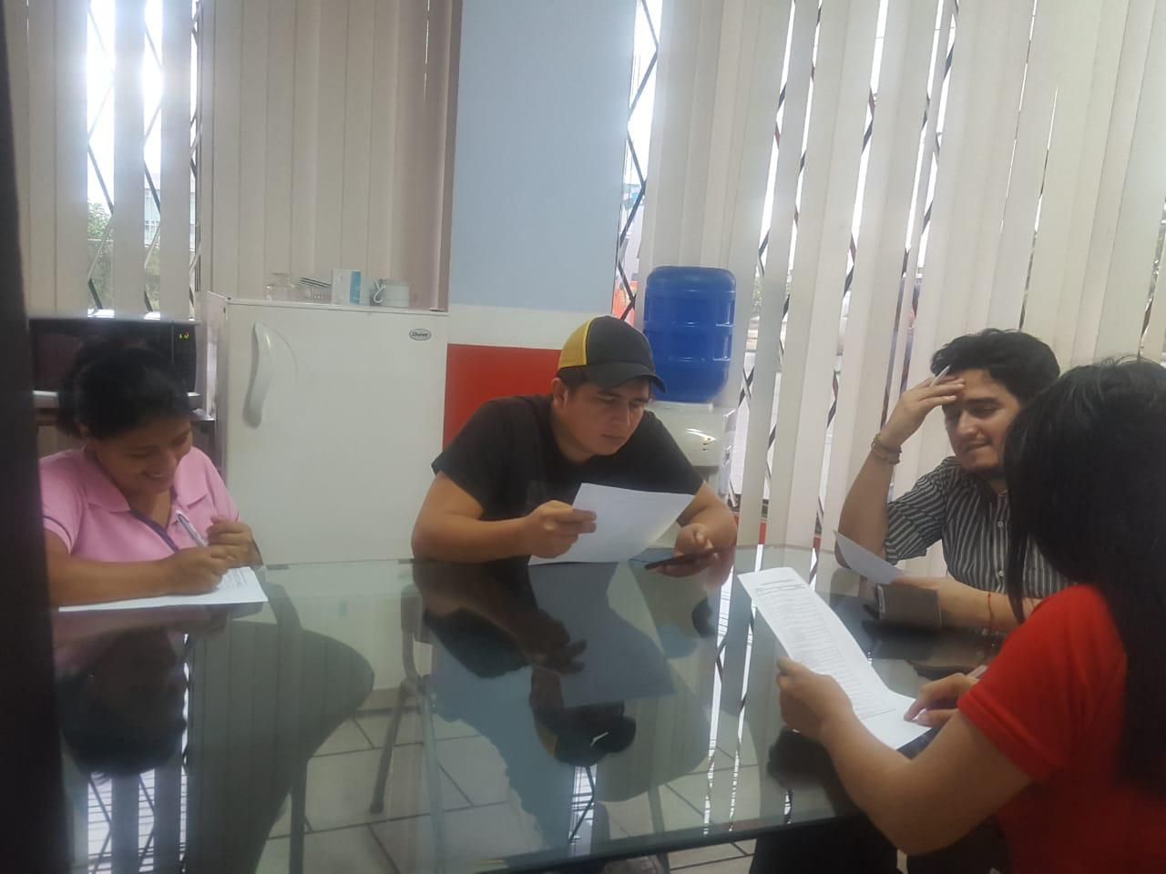

Fuente: Empresa pública Manabí

Hoja de control de tutoría

Certificación de aprobación por el tutor

Bibliografía
Aesst, A. E. (2016). Promoción de la salud en el trabajo para los trabajadores. Bilbao: Edinet.
Alarte Mayordomo, C. M. (28 de Octubre de 2010). Tesis Doctoral. Pluriempleo y Pluriactividad en el sector privado español. España, murcia, murcia.
Baez., M. y. (2015). Fractores laborales - Estres laboral. MAdrid: ASA.
Constitución. (2008). Constitución del Ecuador . Montecristi: Carondelet .
Eduar Rodríguez,Johana Sánchez-Gómez,Hugo Armando Dorado, José Manuel Ramírez. (2014). Factores de Riesgo Psicosocial Intralaboral y Grado de Estrés en. Colombiana de Salud Ocupacional, 12.
Fajardo Zapata Alvaro Luis, e. a. (2013). Correlación entre los Factores de Riesgo Intralaboral y los Niveles Séricos de Cortisol en Docentes Universitarios. Scientific Electronic Library Online,Colombia.
Ferrer, G. &. (2011). Propiedades Psicósometricas del Instrumento del INSHT. ASA.
Gil Monte, P. (2018). Riesgo Psicosocial em el trabajo y salud ocupacional. Riesgo Psicosocial em el trabajo y salud ocupacional, 2.
Gil Montes, P. R. (2012). Riesgos Psicosociales en ele trabajo. Scientific Electronic Library Online, 238.
Guevara MDG, L. B. (2017). Riesgos laborales - Factores . Lima : Limaedciones .
Güilgüiruca, M. M. (2015). Tratamiento de relación causa y efecto . España: ASA.
INSHT. (2008). VI Encuesta de Condiciones de Trabajo. Instituto Nacional de Seguridad e Higiene en el Trabajo, 2.
INSHT. (2012). Instituto Nacional de Higiene y Seguridad del Trabajo de España. Madrid: Edicentro.
Insht. (2012). Propiedades Psicosometricas del Instrumento de Valoración. EDICENTRO.
INSHT. (2016). Instituto Nacional de Higiene y Seguridad del Trabajo de España. Madrid: Edicentro.
Laszlo, K. P. (2015). La naturaleza de los riesgos psicosociales depende en buena medida de la cultura empresarial . Madrid : Euroediciones.
Loep. (2015). Ley orgánica de Empresa Pùblicas. Quito: EDICENTRAL.
Luceño, G. R. (2015). Factores que influyen en el riesgo psicosocial. Madrid .
Matud, K. y. (2015). Relaciones intraempresariales. Relaciones intraempresariales, 5.
Moreta R, R. C. (2017). Perfiles significativos de riesgo de Participación - Supervisión . Madrid : EUROCENTRAL.
OIT. (2010). Factores psicosociales de riesgo. Madrid: EDICENTRO.
Páez Rovira D, B. C. (2009). Participación y sepervisión- riesgos laborales . Lima : LimaEdiciones.
Quick, J. (2016). Occupational health psychology: historical roots and future directions. Cincinati: Editionnets.
Salvador. (2018). Riesgo psicosocial del sector aeroportuario de Manta . Riesgo psicosocial del sector aeroportuario de Manta , 32.
Unda Sara,Uribe Felipe,Jurado Samuel, Garcia Mirna,Tovalin Horacio,Juarez Arturo. (2016). Elaboración de una escala para valorar los factores de riesgo psicosocial en el trabajo de profesores universitarios. Elsevier.

